Μητροπόλεως 26-28, (8^{ος} όρ. )
Τηλέφωνο: 210 3315621
Φαξ: 210 3315623 – 4
Email: info@grefis.gr

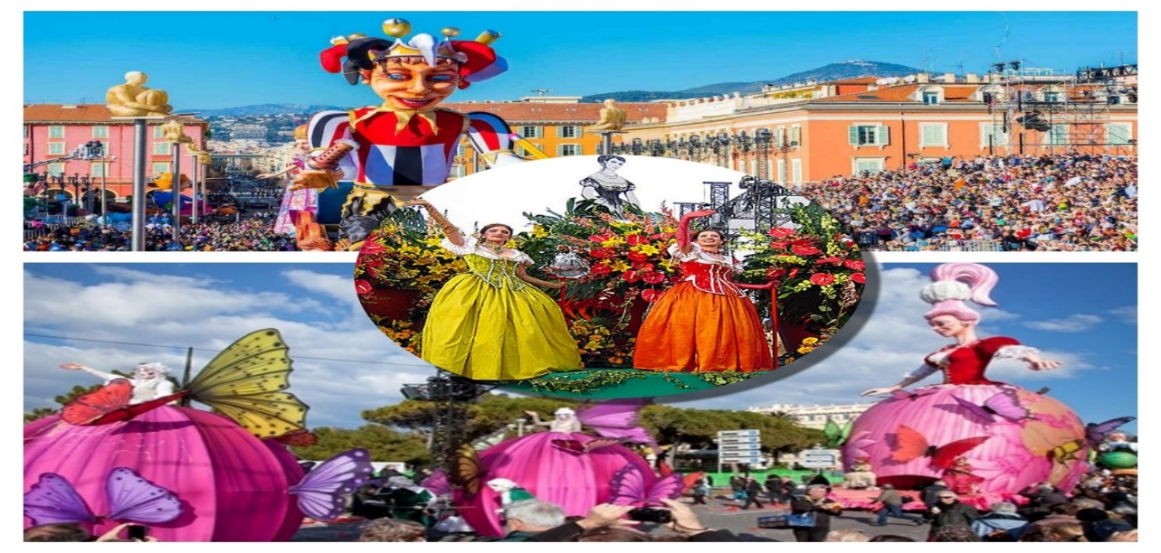
ΚΑΡΝΑΒΑΛΙ ΝΙΚΑΙΑΣ, ΚΟΣΜΟΠΟΛΙΤΙΚΗ ΚΥΑΝΗ ΑΚΤΗ 5ημ.
Αναχωρήσεις: 23,24 Φεβρουαρίου 2023
Νίκαια, Μεντόν, Εζ, Μονακό, Κάννες, Σαν Πωλ Ντεβάνς, Μιλάνο

1^{η} ημέρα: ΑΘΗΝΑ – ΜΙΛΑΝΟ – ΜΕΝΤΟΝ - ΝΙΚΑΙΑ
Συγκέντρωση στο αεροδρόμιο και πτήση για το Μιλάνο. Άφιξη και αναχώρηση για τη Νίκαια με πρώτη στάση την Μεντόν. Ένα γαλλικό μαργαριτάρι στις ακτές της Μεσογείου με τα παραδοσιακά σπίτια βαμμένα στα χρώματα της ώχρας, τα οποία είναι χτισμένα στην πλαγιά του βουνού και φτάνουν μέχρι τη θάλασσα. Χρόνος ελεύθερος και αμέσως μετά συνεχίζουμε για τον τελικό μας προορισμό, την πρωτεύουσα της Γαλλικής Ριβιέρας, τη Νίκαια. Αργά το απόγευμα άφιξη στο κεντρικότατο ξενοδοχείο μας και τακτοποίηση στα δωμάτια. Χρόνος ελεύθερος. Διανυκτέρευση.

2^{η} ημέρα: ΝΙΚΑΙΑ (ξενάγηση πόλης) + (ΚΑΡΝΑΒΑΛΙ ΜΕ ΑΝΘΙΣΜΕΝΑ ΑΡΜΑΤΑ - ΛΟΥΛΟΥΔΟΠΟΛΕΜΟΣ + ΒΡΑΔΥΝΗ ΦΩΤΑΓΩΓΗΜΕΝΗ ΠΑΡΕΛΑΣΗ)
Πρωινό στο ξενοδοχείο μας. Νωρίς το πρωί αρχίζει η πανοραμική περιήγηση της Νίκαιας. Θα διασχίσουμε την Προμενάντ Ντες Αγκλαίς, το διάσημο παραλιακό δρόμο της πόλης, με τα υπέροχα κτίρια της Μπέλ Επόκ, όπως το Νεγκρέσκο, το Παλαί ντε λα Μεντιτερανέ, την πλατεία Mασενά, την βιβλιοθήκη της πόλης, το Ακρόπολις (το συνεδριακό κέντρο της πόλης) και θα καταλήξουμε στον λόφο Σιμιέζ, εκεί όπου ξεκίνησε η ιστορία της πόλης. Στην συνέχεια θα δούμε την Όπερα, το Δημαρχείο, το Δικαστικό Μέγαρο, το παλάτι Ρούσκα, τον Καθεδρικό Ναό και θα περάσουμε από την αριστοκρατική συνοικία Σιμιέζ, με τα υπέροχα αρχοντικά του 19^{ου} αιώνα ανάμεσα στα οποία και το παλάτι Regina, κατοικία της βασίλισσας της Αγγλίας Βικτόρια. Θα επισκεφτούμε το Φραγκισκανό μοναστήρι από όπου θα απολαύουμε την υπέροχη θέα. Η συνέχεια της ημέρας είναι αφιερωμένη στο πιο φαντασμαγορικό μεσογειακό Καρναβάλι. Ξεκινάμε το μεσημέρι με την παρέλαση των ανθισμένων αρμάτων και του Λουλουδοπόλεμου. Το απόγευμα θα παρακολουθήσουμε την φωταγωγημένη αποκριάτικη παρέλαση(20.30). Διανυκτέρευση.

3^{η} ημέρα: ΝΙΚΑΙΑ – KANNEΣ – ΣΑΝ ΠΩΛ ΝΤΕΒΑΝΣ & ΤΕΛΕΤΗ ΛΗΞΗΣ ΚΑΡΝΑΒΑΛΙΟΥ 2023
Πρωινό στο ξενοδοχείο. Αναχώρηση νωρίς το πρωί για την αδιαμφισβήτητη “βασίλισσα” της Κυανής Ακτής, τις Κάννες, με την περίφημη Κρουαζέτ, έναν από τους πιο διάσημους δρόμους του κόσμου. Θα δούμε τα υπέροχα κτίρια, και τα υπερπολυτελή ξενοδοχεία, που χρονολογούνται από την εποχή της Μπελ Επόκ, καθώς και το Παλάτι του Φεστιβάλ των Καννών. Χρόνος ελεύθερος για καφέ, βόλτα. Εν συνεχεία θα επισκεφθούμε ένα από τα πιο γραφικά χωριά της περιοχής το Σαν Πωλ Ντε Βανς μεσαιωνικό χωριό περιτριγυρισμένο από τα τοίχοι του Φραγκίσκου του Πρώτου, καταφύγιο όλων των ζωγράφων και καλλιτεχνών. Επιστροφή στη Νίκαια. Το απόγευμα θα έχουμε την ευκαιρία να παρακολουθήσουμε την τελετή λήξης του Καρναβαλιού. Διανυκτέρευση.

4^{η} ημέρα: ΝΙΚΑΙΑ - ΕΖ - MONAKO - ΜΙΛΑΝΟ
Πρωινό στο ξενοδοχείο. Αναχώρηση για το μεσαιωνικό χωριό Εζ, για να επισκεφθούμε το εργοστάσιο παραγωγής αρωμάτων Fragonard. Επόμενη επίσκεψη το κοσμοπολίτικο Πριγκιπάτο του Μονακό, που είναι το πιο πυκνό-κατοικημένο κράτος στον κόσμο και οι κάτοικοί του αποκαλούνται Μονεγάσκοι. Στην πανοραμική μας περιήγηση θα δούμε το παλάτι των Μονεγάσκων, επίσημη κυβερνητική έδρα του Πριγκιπάτου και κατοικία της βασιλικής οικογένειας των Γκριμάλντι από τον 13ο αιώνα, τον επιβλητικό Καθεδρικό Ναό της Παναγίας και τέλος θα επισκεφθούμε το Ωκεανογραφικό Μουσείο που διεύθυνε για αρκετά χρόνια ο διάσημος εξερευνητής Ζακ Ιβ Κουστό, και θα έχουμε την ευκαιρία να γνωρίσουμε περισσότερα από 4.000 είδη ψαριών. Χρόνος ελεύθερος στο κέντρο της πόλης. Αναχώρηση για το Μιλάνο. Άφιξη αργά το απόγευμα στο ξενοδοχείο, τακτοποίηση και διανυκτέρευση.

5^{η} ημέρα: ΜΙΛΑΝΟ - ΑΘΗΝΑ
Πρωινό στο ξενοδοχείο, μία σύντομη βόλτα στο Duomo και μεταφορά στο αεροδρόμιο για την πτήση επιστροφής μας στην Αθήνα.

Τιμοκατάλογος:
Τιμή κατ’ άτομο σε δίκλινο: 535€
Τιμή σε μονόκλινο: 715€
Παιδικό (μέχρι 12 ετών): 485€

Φόροι αεροδρομίων & ξενοδοχείων: 215€

Πτήσεις με τη SKY EXPRESS:
- ΑΘΗΝΑ - ΜΙΛΑΝΟ 13.00 - 14.35
- ΜΙΛΑΝΟ - ΑΘΗΝΑ 15.35 - 19.00

Περιλαμβάνονται:
- Αεροπορικά εισιτήρια Αθήνα - Μιλάνο - Αθήνα με τη SKY EXPRESS.
- Μετακινήσεις με κλιματιζόμενο πούλμαν του γραφείου μας.
- Διαμονή (3) διανυκτερεύσεων στο κεντρικότατο ξενοδοχείο
Hotel Nice Riviera 4* στη Νίκαια και (1) διανυκτέρευση σε ξενοδοχείο 4* στο Μιλάνο.
- Πρόγευμα σε μπουφέ καθημερινά.
- Εκδρομές και περιηγήσεις όπως αναφέρονται στο πρόγραμμα.
- Έμπειρος αρχηγός-συνοδός του γραφείου μας.
- Ασφάλεια αστικής / επαγγελματικής ευθύνης.
- Μια βαλίτσα μέχρι 20 κιλά.
- Μια χειραποσκευή μέχρι 8 κιλά.
- Φ.Π.Α.

Δεν περιλαμβάνονται:
- Φόροι αεροδρομίων & ξενοδοχείων (215€).
- Checkpoints (15€.)
- Είσοδοι σε μουσεία, αρχαιολογικούς χώρους, παλάτια και ό,τι ρητά αναφέρεται σαν προαιρετικό ή προτεινόμενο.
- Οι τιμές για το ΚΑΡΝΑΒΑΛΙ ΜΕ ΤΑ ΑΝΘΙΣΜΕΝΑ ΑΡΜΑΤΑ & ΚΑΙ ΤΟ ΦΩΤΑΓΩΓΗΜΕΝΟ ΚΑΡΝΑΒΑΛΙ κυμαίνονται από 40€ έως 50€. Για συμμετοχή σε ένα από τα 2 καρναβάλια οι τιμές κυμαίνονται από 23€ έως 28€ ή 14€ χωρίς αριθμημένη θέση.
- Παιδιά από 6-12 ετών 10€ σε αριθμημένη θέση (ανά παρέλαση) και 5€ χωρίς αριθμημένη θέση (ανά παρέλαση).
- Είσοδοι σε μουσεία, αρχαιολογικούς χώρους, παλάτια και ό,τι ρητά αναφέρεται σαν προαιρετικό ή προτεινόμενο.

ΣΗΜΕΙΩΣΕΙΣ:
- Οι ξεναγήσεις, εκδρομές, περιηγήσεις είναι ενδεικτικές και υπάρχει περίπτωση να αλλάξει η σειρά που θα πραγματοποιηθούν.
- Για τους ταξιδιώτες εκτός Αθηνών, πτήσεις εσωτερικού με επιστροφή από +90€.

